

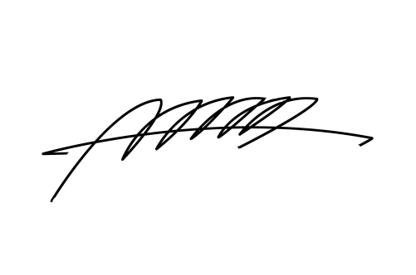
Bengkulu, 20 Mei 2021
Pemohon

H. Agususanto, Lc.,S.S.,M.H
Pembina Shigor Bengkulu
SURAT KETERANGAN PENGABDIAN
B.012/SHIGOR-BKL/EX/V/2021

Yang bertanda tangan di bawah ini:

Nama  Jabatan  Alamat Lembaga | :  :  : | H. Agususanto, Lc.S.S.,M.H  Pembina Shigor Center Bengkulu  Jl. Pematang Indah No 09 Rt 08 Kel. Kandang Limun Kec. Muara Bangkahulu Prov. Bengkulu Kode Pos 38123
Menerangkan dengan sesungguhnya bahwa saudari yang bersangkutan di bawah ini:
Nama  Tempat Lahir  Tanggal Lahir  Alamat | :  :  :  : | Putri Rezeki Rahayu  Indramayu  29 Agustus 1992  Perumahan Andika Alfatindo A 08 ke. Selebar Kota Bengkulu
Benar telah mengabdikan dirinya untuk mengajar anak-anak yang akan ke pondok pesantren pada lembaga yang kami pimpin di Shigor Center Bengkulu.
Demikian surat keterangan ini dibuat agar dapat digunakan sebagaimana mestinya.

